Kommentar des Fondsberaters Schmitz & Partner AG:

Für den Aktienmarkt in der Schweiz gab es im dritten Quartal erneut einen Kursrückgang zu verzeichnen. Der SMI fiel – insbesondere durch einen sehr schwachen September – im Berichtszeitraum um rund vier Prozent von 10.700 Punkte auf 10.200 Punkte:

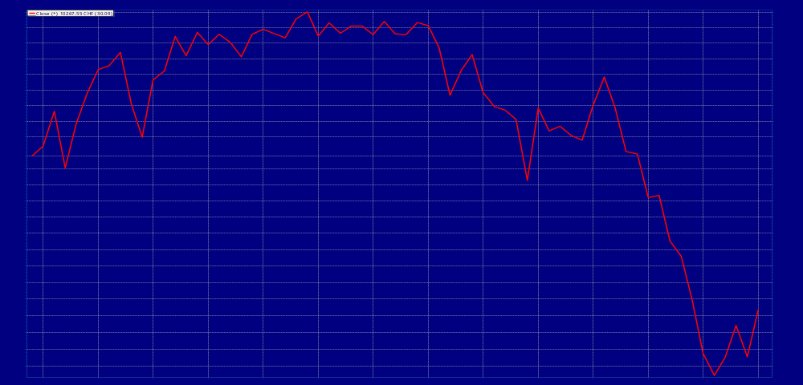
Quelle: vwd portfolio manager 6.31.2

Ähnlich erging es dem deutschen Aktienmarkt. Der DAX verlor in den letzten drei Monaten fünf Prozent und fiel von 12.800 Punkten auf 12.100 Punkte:

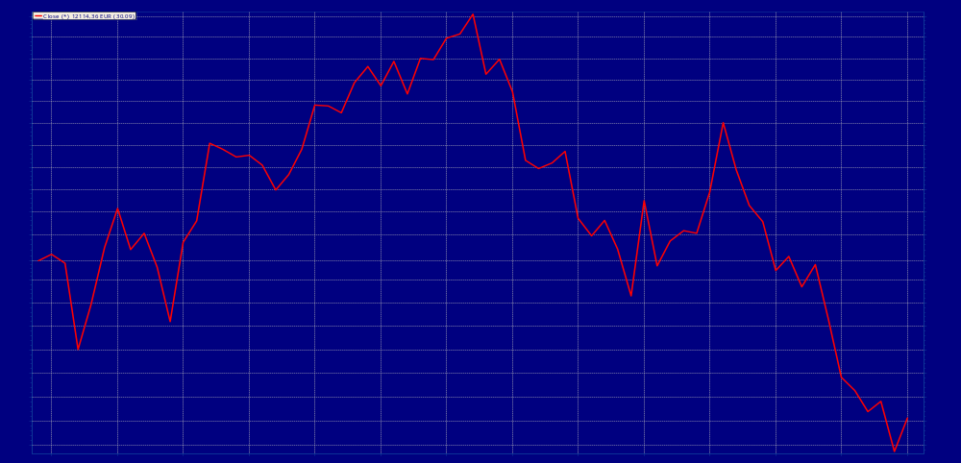
Quelle: vwd portfolio manager 6.31.2

Am Rentenmarkt sind die Kurse für festverzinsliche Wertpapiere ebenfalls kräftig in den Keller gestürzt, da die Zinsen am Kapitalmarkt weiter deutlich gestiegen sind. In Europa war der Monat August sogar der schlechteste Anleihe-Monat seit Jahrzehnten. Die Zinsen am Kapitalmarkt reagierten zum einen auf die von den internationalen Notenbanken in mehreren Schritten angehobenen Zinsen am Geldmarkt, und zum anderen auf die teilweise dramatisch gestiegenen Inflationsraten.

Am Devisenmarkt befindet sich der Euro gegenüber dem Schweizer Franken – aber auch gegenüber dem amerikanischen Dollar – in einem seit der Einführung des Euro im Jahr 1999 nie gesehenen Sinkflug. In den letzten drei Monaten verlor der Euro im Vergleich zum Schweizer Franken rund drei Prozent, seit Anfang des Jahres sogar mehr als sechs Prozent. Die Schlagzeilen in den Zeitungen lauten entsprechend: „Der Euro zeigt Schwäche“, „Der Euro leidet an einem Vertrauensverlust“, „Chronische Euro-Schwäche“ oder auch „Franken gegenüber Euro so stark wie noch nie“.

Dass die aktuelle Stärke des Schweizer Franken gegenüber dem Euro keine kurzzeitige oder zufällige Erscheinung ist, zeigt eindrucksvoll die folgende Grafik:

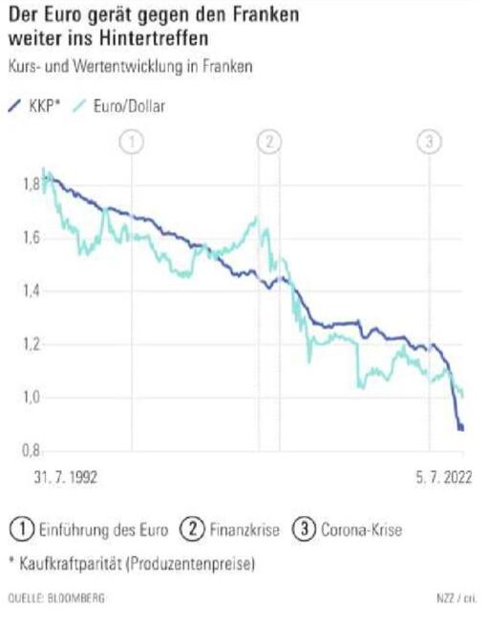
Quelle: Neue Zürcher Zeitung vom 6. Juli 2022, Seite 27

Die mintgrüne Linie zeigt den Wechselkurs des Euro gegenüber dem Schweizer Franken in den letzten 30 Jahren. Trotz zwischenzeitlicher Gegenbewegungen gibt es für den Euro nur eine Hauptrichtung: abwärts! Die dunkelblaue Linie stellt die Kaufkraftparität des Euro im Vergleich zum Schweizer Franken dar. Die Kaufkraftparität spiegelt vereinfacht gesagt die Inflationsdifferenz der beiden Länder wider. Diese Kurve verläuft etwas stetiger als der Wechselkurs und ist die mittel- bis langfristige Vorgabe für den Wechselkurs des Euro gegenüber dem Schweizer Franken. Oder anders formuliert: der Eurokurs (mintgrün) folgt mit Schwankungen der Kaufkraftparität (dunkelblau). Betrachtet man in dem oberen Schaubild in der unteren rechten Ecke den aktuellen Stand den Vorlauf der dunkelblauen Linie, so kann man das Nachholpotential der mintgrünen Linie erkennen. Mit anderen Worten: der Euro wird gegenüber dem Schweizer Franken weiter fallen!

Was ist der Grund für die anhaltende Schwäche des Euro? Die Neue Zürcher Zeitung schreibt: „Europa hat sich in den vergangenen Jahrzehnten geld-, finanz-, wirtschafts- und geopolitisch erheblichen Illusionen hingegeben – und nun zahlt der Kontinent den Preis dafür. Kaum irgendwo lässt sich das besser ablesen als an der Kursentwicklung des Euro.“


Quelle: The Pioneer Briefing vom 14. Juli 2022, Seite 1

Leonhard Fischer bringt es auf den Punkt: „Die Politik belügt insbesondere in Deutschland seit 20 Jahren ihre Wähler und kann ihnen nicht die Wahrheit sagen, nämlich, dass die gesamte Konstruktion des Euros nicht funktioniert ohne einen massiven Wohlstandstransfer vom Norden in den Süden. Und da diese Lüge immer zugedeckt wurde, muss die EZB die Schmutzarbeit machen.“

Und die Europäische Zentralbank hat „die Schmutzarbeit gemacht“ und seit Ende 2019 bis heute die Geldmenge M3 um über 20 Prozent erhöht. Dieser Geldüberhang (im Vergleich zum Anwachsen der Gütermenge) wird die Kaufkraft des Euro weiter herabsetzen. Ist die „aufgeblasene“ Geldmenge die Ursache, wird jetzt in Form der steigenden Inflationsraten die Wirkung der Fehler der Politik bzw. der Europäischen Zentralbank für jedermann sichtbar. Professor Ottmar Issing meint: „Die EZB ist selber schuld“ und sieht „das Risiko einer lange andauernden Inflation in Deutschland und Europa“. Und das Handelsblatt schreibt: „Ohnmacht oder Unwille? Die EZB soll die Geldwertstabilität im Euro-Raum gewährleisten. Ein Vierteljahrhundert nach ihrer Gründung droht sie nun an ihrer Kernaufgabe zu scheitern.“

Und Professor Fritz Söllner verdeutlicht: „Das Grundübel ist die viel zu expansive Geldpolitik der Europäischen Zentralbank in den vergangenen zehn Jahren. Die EZB hat einen gewaltigen Strohberg aus Geld angehäuft, der erst durch die Corona-Krise, dann durch Putins Krieg in Brand geriet und die Inflation auslöste.“ Der Ökonom kritisiert das Krisenmanagement der Europäischen Union und fordert: „Deutschland sollte sich für eine dezentralisierte Union einsetzen und aus dem Euro austreten. Er ist eine ökonomische Fehlkonstruktion.“

Wie stark als Folge der Fehler der Politik und der Notenbanken die Inflationsrate in den letzten Monaten angezogen hat, zeigt überdeutlich die folgende Grafik:

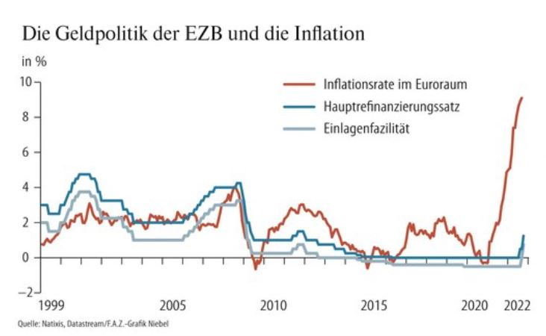
Quelle: Frankfurter Allgemeine Zeitung vom 12. September 2002, Seite 16
Die rote Linie zeigt den dramatischen Anstieg der Inflationsrate im Euroraum, die sich bereits im Monat August bei 9,1 Prozent befand und nun sogar auf 10,0 Prozent für den Monat September gesprungen ist; nur zum Vergleich: die Inflationsrate in der Schweiz betrug im September lediglich 3,3 Prozent. Die blaue und die graue Linie symbolisieren Zinssätze der Europäischen Zentralbank. Normalerweise laufen alle drei Linien mehr oder weniger gleichgerichtet. Aber seit mehreren Monaten ist die Differenz zwischen den Zinssätzen und der Inflationsrate auf ein noch nie dagewesenes Niveau gestiegen.

Wie groß der Unterschied inzwischen zu Lasten der Sparer zuletzt geworden ist, verdeutlicht das nächste Schaubild:

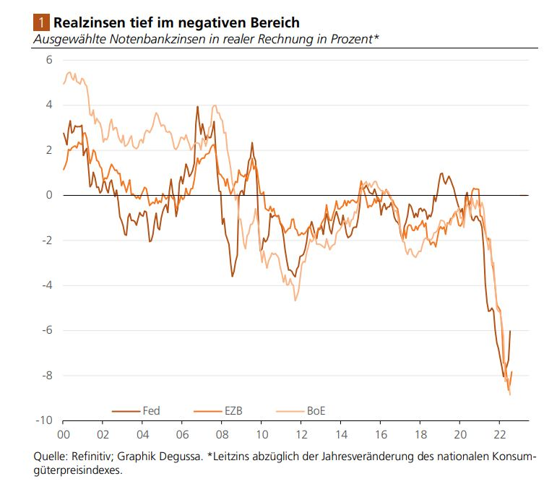
Quelle: Degussa Marktreport vom 15. September 2002, Seite 5

Egal, ob man sich die reale Verzinsung in den USA (die braune Linie), im Euroraum (orange Linie) oder auch in England (gelbe Linie) anschaut, in allen drei Währungsräumen ist der Kaufkraftverlust einer Geldwertanlage (Bargeld, Sparbuch oder Festgeld) auf sechs bis acht Prozent pro Jahr angestiegen. Oder anders formuliert: Jeder Anleger, der sein Geld in Nominalwerten in US-Dollar, in Euro oder in englische Pfund investiert, verliert in diesem Umfang Teile seiner Kaufkraft – und zwar jedes Jahr!

Eine Inflation von sieben Prozent pro Jahr bedeutet eine Halbierung der Kaufkraft nach zehn Jahren, nach weiteren zehn Jahren hat sich die Kaufkraft geviertelt. Braucht es für eine Viertelung der Kaufkraft bei einer Inflationsrate von sieben Prozent noch 20 Jahre, dauert es bei zehn Prozent Inflation nur 14 Jahre, bis nur noch ein Viertel der ursprünglichen Kaufkraft vorhanden ist!

Inzwischen hat der Inflationszug so mächtig Fahrt aufgenommen, dass die beiden wichtigsten Notenbanken, die amerikanische FED mit ihrem Chef Jerome Powell und die Europäische Zentralbank mit ihrer Chefin Christine Lagarde, große Schwierigkeiten haben, sich mit ihren Mittel dagegen zu stemmen:

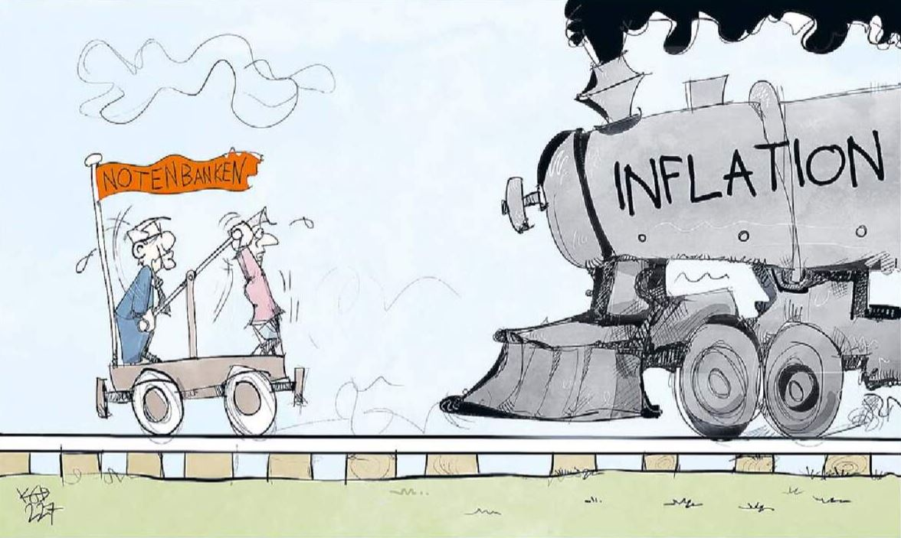
Quelle: Handelsblatt vom 29. - 31. Juli 2022, Seite 18

Es gibt jedoch nicht nur Verlierer der hohen Inflationsraten – nämlich die Anleger in Geldwerten –, es gibt auch Profiteure. Und der größte Profiteur der Inflation ist der Staat. Und so „haben die Staaten ein enormes Interesse, ihre Schuldenlast mithilfe der Teuerung quasi automatisch zu drücken (‚finanzielle Repression‘). Das läuft wie geschmiert, solange die Inflationsrate höher ist als der Zins für den Schuldendienst.“

Das ist auch der Grund, warum der Staat ein großes Interesse daran hat, seine Bürger in Sicherheit zu wiegen und die Inflationsrate tendenziell zu tief auszuweisen. Professor Gunther Schnabl stellt dazu fest: „Die Teuerung wurde lange Zeit viel zu niedrig veranschlagt. Die Zentralbanken konnten die Geldschleusen weit öffnen. Das rächt sich nun.“ Schnabl bemängelt unter anderem die Asymmetrie in der „Qualitätsanpassung“ und erklärt: „Ist ein Computer leistungsfähiger oder ein Kühlschrank energieeffizienter als früher, werden in der Statistik die Preise nach unten gerechnet. Im Fall von Gütern, bei denen eine verschlechterte Qualität vermutet werden kann – etwa Dienstleistungen (immer mehr Selbstbedienung) oder Lebensmittel (weniger nachhaltige Produktion), erfolgt eine Preisanpassung nach oben hingegen nicht.“
Seit vielen Monaten warnen wir von Schmitz & Partner vor dem drohenden Verfall der Immobilienpreise – nicht nur in Deutschland, auch weltweit. Jetzt ist es soweit: die Preise für Immobilien sind zum ersten Mal seit langer Zeit spürbar gesunken – auch wenn es viele Eigentümer von Immobilien noch nicht wahrhaben wollen. Und so lauten die Schlagzeilen in den Zeitungen und Zeitschriften in den letzten Wochen folgerichtig: „Das Ende des Immobilienbooms naht“, „Betongold war gestern“ oder „Dem Immobilienboom geht die Luft aus“.

In der Vergangenheit haben in Übersee die Immobilienmärkte in Australien und Neuseeland, aber auch in Europa der Immobilienmarkt in Schweden, einen auffälligen Vorlauf in der Entwicklung der Immobilienpreise gegenüber Deutschland gehabt. Wie sieht aktuell die Preisentwicklung in diesen Ländern aus? Das Handelsblatt titelt: „Immobilienpreise in Australien und Neuseeland: Warnsignal für die Märkte weltweit. Auf den teuersten Immobilienmärkten der Welt brechen die Preise ein. Das könnte ein schlechtes Vorzeichen sein.“ Die Zeitung berichtet von mittleren Preisrückgängen in der neuseeländischen Hauptstadt Wellington in Höhe von zwölf Prozent seit Februar diesen Jahres und zitiert Jen Baird, die Chefin des Real Estate Institute of New Zealand, mit den Worten: „Einen so starken Rückgang innerhalb eines halben Jahres haben wir seit Beginn unserer Aufzeichnungen im Jahr 1992 noch nie erlebt.“ Beobachter erkennen in dem Abwärtstrend in Neuseeland einen möglichen Vorboten für die Immobilienmärkte im Rest der Welt. Denn „Neuseeland gilt als Kanarienvogel der Kohlenmine“.

Ein ähnliches Bild ergibt sich beim Blick auf den Immobilienmarkt in Australien. In Sydney, einem der teuersten Wohnungsmärkte weltweit, gaben die Immobilienpreise ebenfalls seit dem Frühjahr deutlich nach. Allein im Monat Juli kam es im Vergleich zum Vormonat zu dem stärksten Preisrückgang seit vier Jahrzehnten! Der bereits begonnene Immobilienpreisrutsch dürfte im Vergleich zu den Höchstständen nach Expertenmeinungen bis zum Jahresende 2023 zu einem Minus von 18 Prozent für Australien und sogar von 21 Prozent für Neuseeland führen.

Gelten die Immobilienmärkte in Australien und Neuseeland als Vorboten für die weltweite Immobilienpreisentwicklung, hat der schwedische Immobilienmarkt die Vorreiterrolle für die Preisentwicklung der europäischen Immobilien inne. Auch hier zeichnet sich eine eindeutige Tendenz ab: „Schwedens Immobilienpreise brechen ein. Die Zinserhöhungen der Schwedischen Notenbank zeigen Wirkung. Wohnungen und Häuser werden nur noch mit einem hohen Preisabschlag verkauft.“ Der Artikel zitiert Gustav Helgesson von der Bank Nordea mit den Worten: „Der Preisverfall bei Immobilien ist deutlich schneller und heftiger als wir vorhergesagt haben.“ Die Prognose eines Preisrückgangs um insgesamt zehn Prozent bis zum Jahresende 2023 werde wohl noch übertroffen.

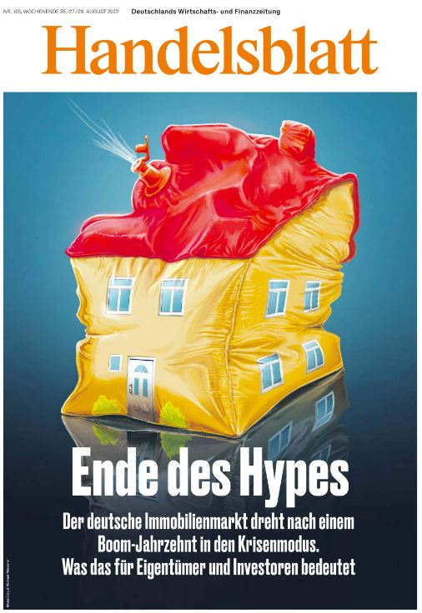
Quelle: Handelsblatt vom 26. - 28. August 2022, Seite 1
Was bedeuten diese Preisentwicklungen für den deutschen Immobilienmarkt? Geht auch in Deutschland dem Immobilienmarkt die Luft aus? Alle Anzeichen sprechen dafür. Der Anstieg der Immobilienpreise in den letzten Jahren war völlig übertrieben. Wer die ex-treme Erhöhung der Multiplikatoren für die Kaufpreise allein in den vergangenen fünf Jahren beobachtet hat, darf sich jetzt über die kommende Implosion der Immobilienpreise nicht wundern:

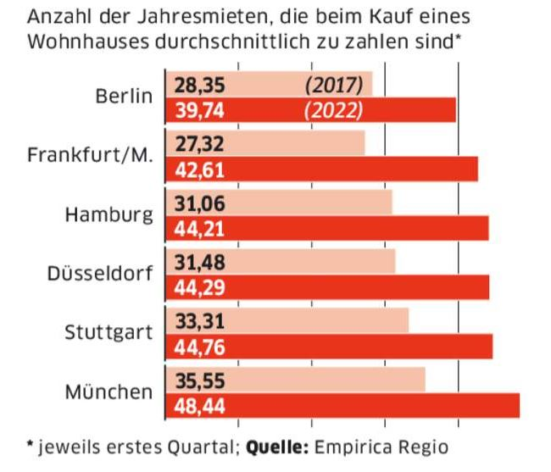
Quelle: WirtschaftsWoche vom 19. August 2022, Seite 18

Dass in einer Stadt wie München fast das Fünfzigfache der Jahresmiete für ein Wohnhaus bezahlt werden musste – üblich war in der Vergangenheit oft nur das Zehn- bis Zwanzigfache –, zeigt, wie hoch die Fallhöhe der Immobilienpreise inzwischen geworden ist. Die ersten Preisrückgänge sind bereits deutlich sichtbar, wie man aus der folgenden Grafik erkennen kann:

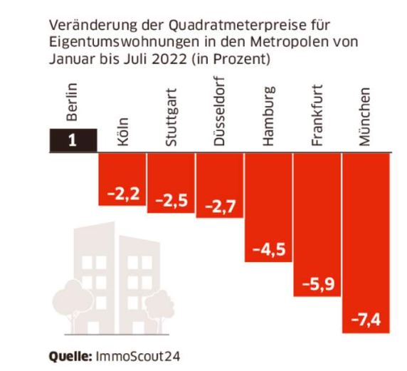
Quelle: WirtschaftsWoche vom 19. August 2022, Seite 18
Allein in den ersten sieben Monaten diesen Jahres sind die Quadratmeterpreise für Eigentumswohnungen beispielsweise in München um 7,4 Prozent gesunken. Aber nicht nur in den Metropolen, auch in den wichtigen deutschen Ferienregionen beginnen die Kaufpreise kräftig nachzugeben. So sind in der beliebten Urlaubsregion Tegernsee in Bad Wiessee die Preise pro Quadratmeter von Februar bis August 2022 bereits um 16,6 Prozent abgestürzt! Das bringt das Handelsblatt zu der Titelzeile: „Das Ende des Ferienimmobilien-Booms“ und die Zeitung führt als Begründung an: „Die steigenden Hypothekenzinsen und wirtschaftliche Unsicherheit sorgen dafür, dass sich die Stimmung am deutschen Immobilienmarkt dreht.“

Wer sich als Kapitalanleger überlegt, welche Handlungsalternativen sich in heutiger Zeit anbieten, dann kann man das Ergebnis in einem Satz zusammenfassen: Verkauf von überbewerteten Immobilien und Kauf von unterbewerteten Aktien. Mit dem Immobilienverkauf ist natürlich nicht das selbstbewohnte Eigenheim gemeint, aber die zahlreichen vermieteten Objekte (die ein großer Teil unserer Kunden im Bestand hält), deren jetzt bereits in Anfängen sichtbaren Preisrückgang sich in Zukunft fortsetzen und weiter beschleunigen wird. Denn im Moment stehen wir erst am Anfang der rückläufigen Preisentwicklung auf den Immobilienmärkten.

Ganz im Gegenteil übrigens zu der Preisentwicklung an den internationalen Aktienmärkten. Hier ist nach Kursrückgängen von 20 bis 25 Prozent seit Jahresanfang ein Großteil des Kurs- und Verlustrisikos schon in den Aktienkursen enthalten. Wer als Anleger Angst vor Kapitalverlusten hat, sollte auf den noch nicht so stark gefallenen Immobilienmärkten Verkäufe tätigen, nicht aber auf den Aktienmärkten. Die Aktienbörsen sind bereits spürbar gefallen; hier ist das Risiko eines Kapitalverlustes im Vergleich zu den Immobilienmärkten inzwischen viel kleiner, denn die haben noch viel Abwärtspotenzial vor sich.

Und auch wenn zur Zeit die Aktienbörsen die Treppe herunterfallen und die Aktienkurse Richtung Keller purzeln, in der jetzigen Börsenphase sollte man keine Aktien verkaufen.

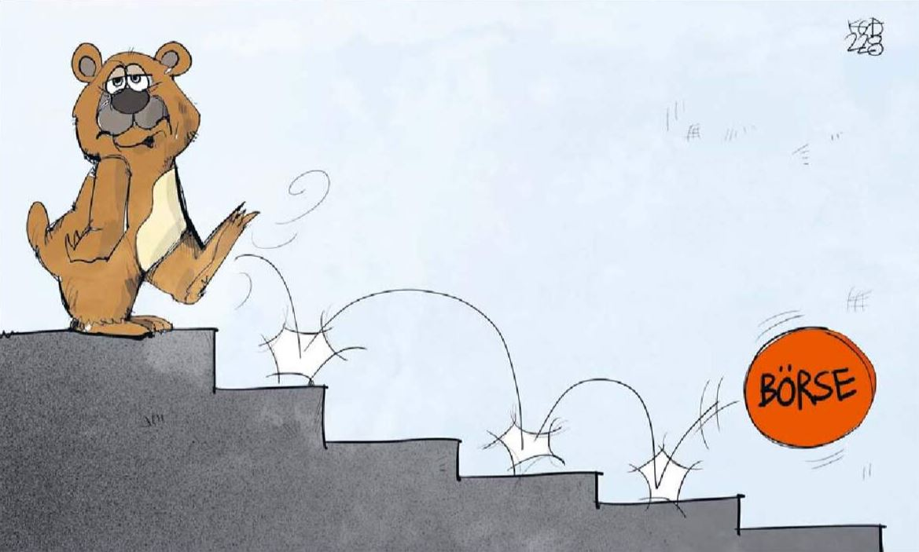
Quelle: Handelsblatt vom 3. August 2022, Seite 14

Ganz im Gegenteil: die schlechte Anlegerstimmung war in der Vergangenheit eher ein Indikator für steigende Aktienkurse, weil viele Anleger bereits verkauft haben und die Aktienbewertungen wieder günstig bis sehr günstig geworden sind. Wir von Schmitz & Partner haben die niedrigen Aktienkurse in den letzten Septembertagen übrigens zu einigen (Zu-)Käufen im Schmitz & Partner Global Offensiv Fonds genutzt.

Auch der am 24. Februar von Russland begonnene Krieg gegen die Ukraine ist kein Grund, jetzt Aktien zu verkaufen, wie das folgende Schaubild überraschenderweise und zugleich eindrucksvoll beweist:

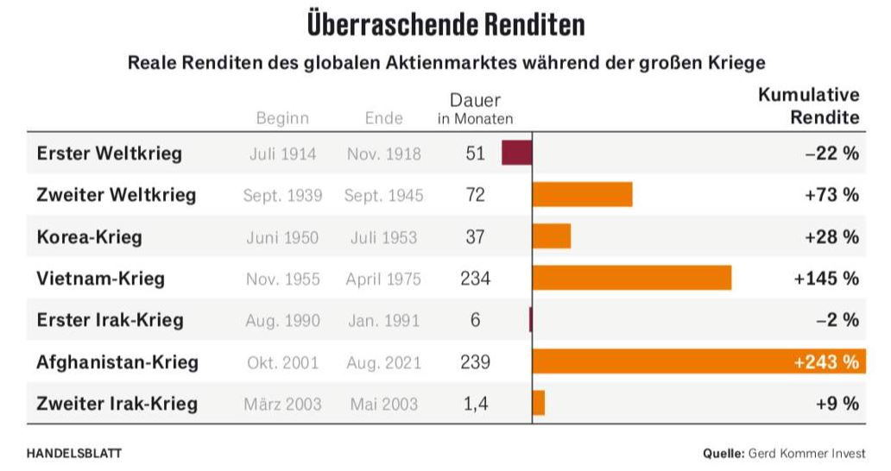
Quelle: Handelsblatt vom 7. Juli 2022, Seite 34
Gerade in Kriegszeiten haben sich die Aktienbörsen in der Vergangenheit in der Mehrheit positiv entwickelt. Sogar im schlimmsten aller Kriege in den letzten einhundert Jahren, dem Zweiten Weltkrieg, stiegen die Aktienkurse in den sechs Jahren real um über 70 Prozent. Das Handelsblatt schreibt daher zu Recht: „Krisen und Einbrüche gibt es immer, so wie auch die Wirtschaft immer wieder durch Rezessionen gebremst wird. Nach der Bereinigung geht es aber wieder aufwärts, und mit der langfristig wachsenden Wirtschaft erreichen auch die Börsen immer wieder neue Höchststände.“

Schauen wir also lieber auf die langfristig guten Perspektiven als auf die kurzfristig vielleicht düsteren Aussichten:

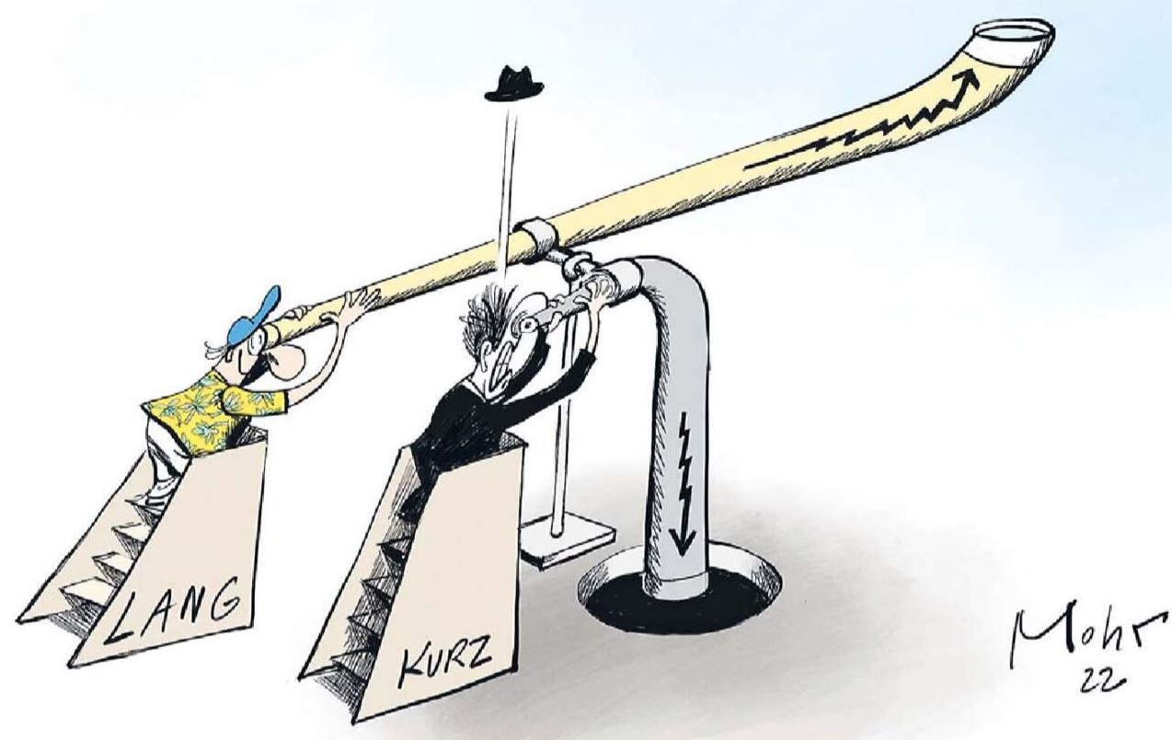
Quelle: Handelsblatt vom 12. Juli 2022, Seite 14

Der vor wenigen Wochen verstorbene Chefanalyst Volker Gelfarth schreibt in einem seiner letzten Kommentare („Signale für Markterholung“ vom Juli 2022) in Die Aktien-Analyse: „In der Vergangenheit waren schwere Zeiten immer die besten Einstiegszeitpunkte.“ Das Handelsblatt ergänzt in einer Titelzeile: „Vom Ausverkauf am Aktienmarkt profitieren“. Und die Welt am Sonntag zitiert den Verfasser dieser Zeilen: „“‘Wer schon in Aktien investiert ist, kann kaufen‘, sagt beispielsweise Holger Schmitz vom Schweizer Vermögensverwalter Schmitz & Partner. ‚Wer noch nicht in Aktien investiert ist, muss kaufen.‘“

Zum Abschluss empfehlen wir als ergänzenden Lesestoff zu diesem Quartalsbericht das Interview mit dem Verfasser dieser Zeilen „Die Rache der maßlosen Geld- und Fiskalpolitik“ aus der Oktoberausgabe vom Smart Investor auf den Seiten 58 bis 61. Zu diesem Interview schreibt der Chefredakteur des Smart Investors, Ralf Flierl, auf Seite 3 des Magazins eine schöne Einführung: „Ein Experte, der den sich nun auftürmenden Finanztsunami bereits sehr früh hatte kommen sehen, ist der Vermögensverwalter Dr. Holger Schmitz. Der Deutsche mit Sitz im schönen Tessin hatte in seinen Beiträgen und Interviews, mit denen er in den vergangenen Jahren im Smart Investor vertreten war, frühzeitig vor der Blase am deutschen Immobilienmarkt gewarnt. Außerdem hat er einen Wiederanstieg der Zinsen, den Niedergang des Euro und die Entzauberung der EZB prophezeit. Grund genug für mich, ihn zu besuchen und ein ausführliches Gespräch über all dies Themen und seine jetzige Sicht darauf zu führen.“

Darüber hinaus legen wir einen Artikel aus finews.ch vom 6. September mit dem Titel: „Die Eurozone wird auseinanderbrechen“ diesem Quartalsbericht bei. Wir wünschen eine aufschlussreiche Lektüre.

Vgl. FINANZWOCHE vom 22. September 2022, Seite 3.
Überschrift in der Neuen Zürcher Zeitung vom 6. Juli 2022, Seite 27.
Titelzeile in der Neuen Zürcher Zeitung vom 20. August 2022, Seite 31. Der Artikel konstatiert, dass die Europäische Währungsunion und der schwache Euro nur noch durch die Europäische Zentralbank aufrechtgehalten werden. Im Gegenzug sei die Stärke des Schweizer Franken durch die hohe Glaubwürdigkeit der Schweizerischen Nationalbank, durch die sehr stabilen politischen Verhältnisse sowie durch die geringe Staatsverschuldung gut begründet.
Handelsblatt vom 24. August 2022, Seite 24. Der Artikel schreibt als Fazit: „Der Euro-Franken-Kurs dürfte eine Einbahnstraße sein.“ (Seite 25)
Schlagzeile in der Neuen Zürcher Zeitung vom 17. September 2022, Seite 31.
Neue Zürcher Zeitung vom 6. Juli 2022, Seite 27.
The Pioneer Briefing von Gabor Steingart vom 30. August 2022. Vor 20 Jahren war „Lenny“ Fischer Vorstand der Allianz SE, anschließend wurde er CEO der Schweizer Versicherungsgruppe Winterthur.
Degussa Marktreport vom 4. August 2022, Seite 6. In demselben Zeitraum hat die amerikanische Notenbank ihre Geldmenge sogar um 43 Prozent erhöht.
WirtschaftsWoche vom 29. Juli 2022, Seite 38. Issing ist Präsident des Center for Financial Studies an der Universität Frankfurt und war lange Jahre Chefökonom und Mitglied des Direktoriums der Europäischen Zentralbank.
Handelsblatt vom 16. - 18. September 2022, Seite 10.
Fritz Söllner im Interview „Mehr Schweiz wagen“ in der Neuen Zürcher Zeitung vom 28. September 2022, Seite 5. Söllner ist Professor für Volkswirtschaft an der Technischen Universität Illmenau.
Vgl. Neue Zürcher Zeitung vom 4. Oktober 2022, Seite 24.
Rainer Hank in dem Artikel „Auch die Inflation hat ihre Profiteure“ in der Neuen Zürcher Zeitung vom 23. Juli 2022, Seite 19. Der Autor weist in seinem Aufsatz noch auf einen weiteren Gewinn für den Staat hin: „In Ländern mit progressivem Steuersystem profitiert der Staat zusätzlich, und die Arbeitnehmer leiden. Man nennt das kalte Progression.“ Hank leitete bis 2018 die Wirtschafts- und Finanzredaktion der Frankfurter Allgemeinen Sonntagszeitung.
Gunther Schnabl in seinem Aufsatz „Der Fluch der versteckten Inflation“ in der WirtschaftsWoche vom 2. September 2022, Seite 40.
Siehe vorherige Fußnote.
Neue Zürcher Zeitung vom 3. August 2022, Seite 17. Der Artikel konstatiert: „Die Haus- und Wohnungsmärkte befinden sich an einem Wendepunkt“.
WirtschaftsWoche vom 19. August 2022, Seite 14.
Finanz und Wirtschaft vom 31. August 2022, Seite 17. Die Kernaussage des Aufsatzes lautet: „Die Vorzeichen an den Immobilienmärkten haben gedreht.“ Als Begründung für diese Warnung führt der Artikel drei Punkte an: „ex-trem hohe Preise, steigende Zinsen und sinkende Realeinkommen“.
Handelsblatt vom 15. September 2022, Seite 28.
Siehe vorherige Fußnote. In früheren Zeiten haben Bergleute Kanarienvögel in ihren Kohleschächten gehalten, um den Austritt von lebensgefährlichen Gasen rechtzeitig zu erkennen.
Handelsblatt vom 15. September 2022, Seite 28.
Siehe vorherige Fußnote. Die Zahlen stammen aus einer Anfang September veröffentlichten Studie von Volkswirten der Investmentbank Goldman Sachs.
Finanz und Wirtschaft vom 23. Juli 2022, Seite 18.
Siehe vorherige Fußnote. Als Gründe für die überraschend kräftige Reaktion der Immobilienpreise werden zwei Argumente angeführt: „Die Hypothekarzinsen steigen und die Kaufkraft der Privathaushalte verringert sich wegen der Geldentwertung.“
Vgl. Handelsblatt vom 2. - 4. September 2022, Seite 30. Die Zeitung beruft sich als Quelle auf die Datenerhebungen von Immoscout24 und Kaufwohnungen.
Handelsblatt vom 2. - 4. September 2022, Seite 30. In dem Artikel wird beispielhaft für den Norden Deutschlands die klare Empfehlung ausgesprochen: „Kapitalanleger, die schon längere Zeit eine Ferienimmobilie an der Nord- oder Ostsee besitzen, können durchaus erwägen, diese zu verkaufen, um den Gewinn aus den Wertzuwächsen der vergangen Jahre zu realisieren.“ (Seite 31)
Handelsblatt vom 12. Juli 2022, Seite 14.
Handelsblatt vom 8. - 10. Juli 2022, Seite 36.
Welt am Sonntag vom 17. Juli 2022, Seite 29.

